Rapport jee

Spring Boot Spring MVC Thymeleaf Spring Data (Partie 1)

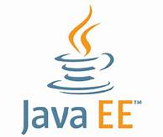

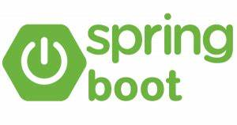

Réalisé par: Encadré par :

BERRIMA Ibtissam YOUSSEFI Mohamed

Lien GitHub : **https://github.com/IbtissamBerrima/SpringMVCThymeleaf_Partie1**

Introduction

Cette activité pratique est dans le rôle de crée une application qui permet de afficher les patients et cherche des patients puis supprimer en utilisant le fremwork Spring boot, Spring data, MVC Thymeleaf .

Liste Patient

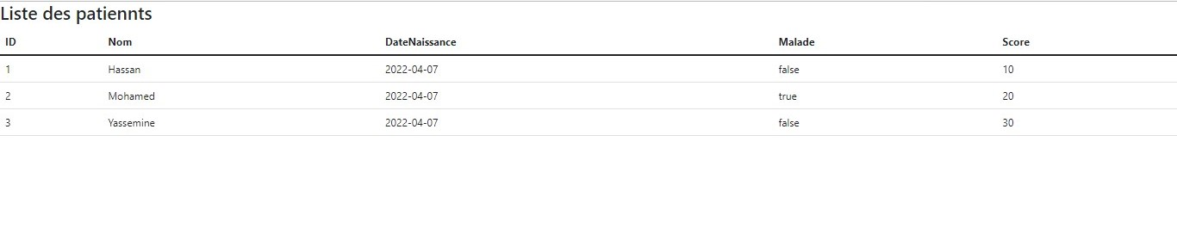

Code source

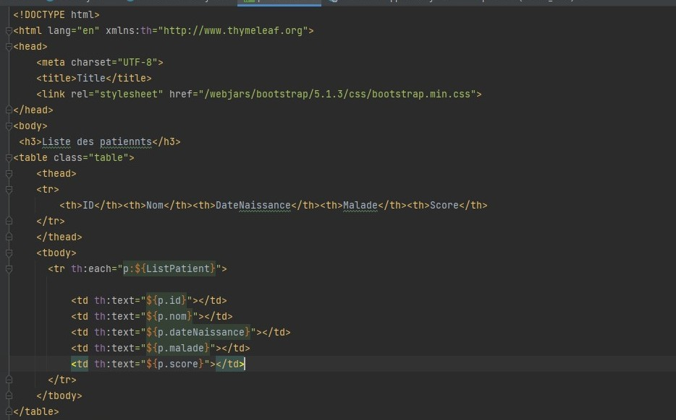

Navigation

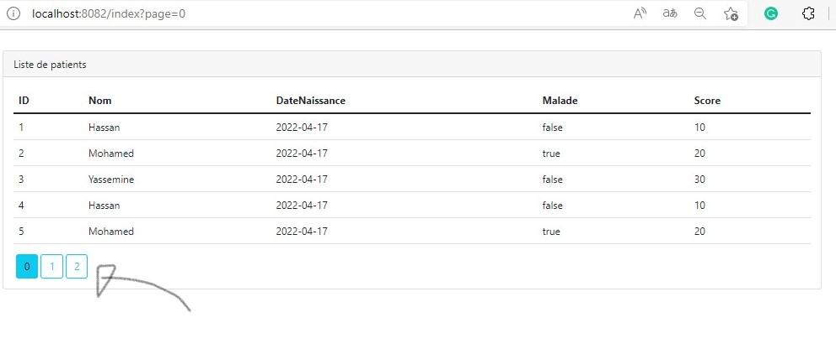Code source

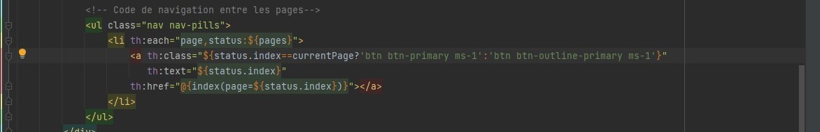

Cherche un Patient

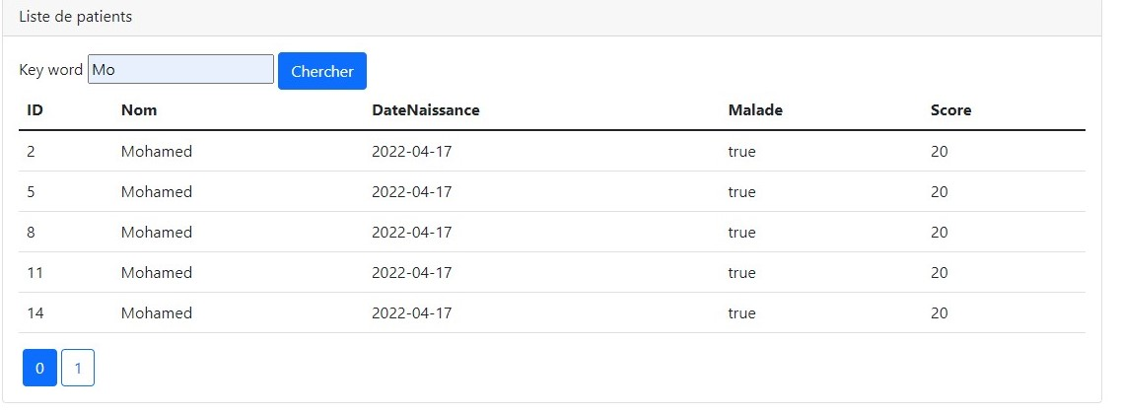

Code Source

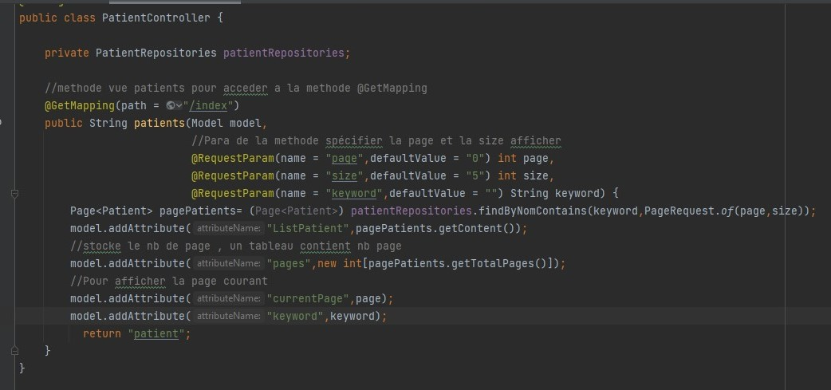

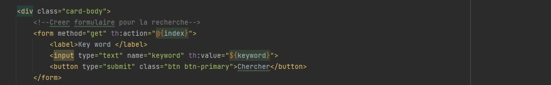

Supprimer patient

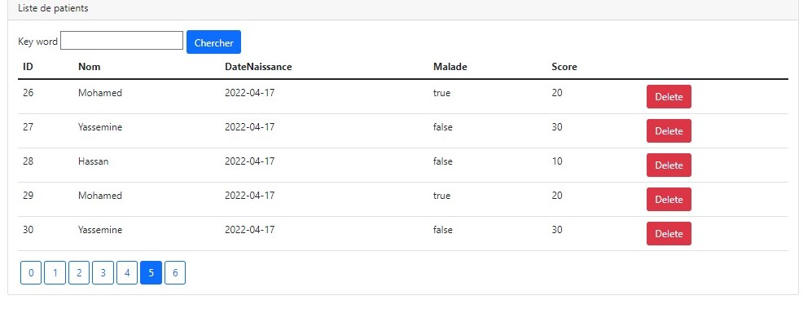

Code Source



